# Лаб: Условни конструкции

Задачи за упражнение в клас и за домашно към курса ["Основи на програмирането" @ СофтУни](https://softuni.bg/courses/programming-basics).

## Празно Visual Studio решение (Blank Solution)

Създайте празно решение (**Blank Solution**) във Visual Studio. Решенията (solutions) във Visual Studio обединяват **група проекти**. Тази възможност е изключително удобна, когато искаме да работим по няколко проекта и бързо да превключваме между тях или искаме да обединим логически няколко взаимосвързани проекта.

В настоящото практическо занимание ще използваме **Blank Solution с няколко проекта** за да организираме решенията на задачите от упражненията – всяка задача в отделен проект и всички проекти в общ solution.

1. Стартирайте Visual Studio.
2. Създайте нов **Blank Solution**: [File]🡪 [New] 🡪 [Project].

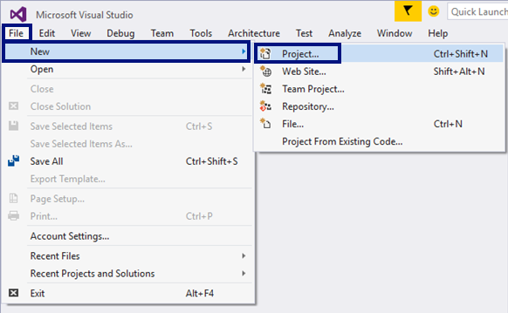

1. Изберете от диалоговия прозорец [Other Project Types] 🡪 [Visual Studio Solutions] 🡪 [**Blank Solution**] и дайте подходящо име на проекта, например "Conditional-Statements":

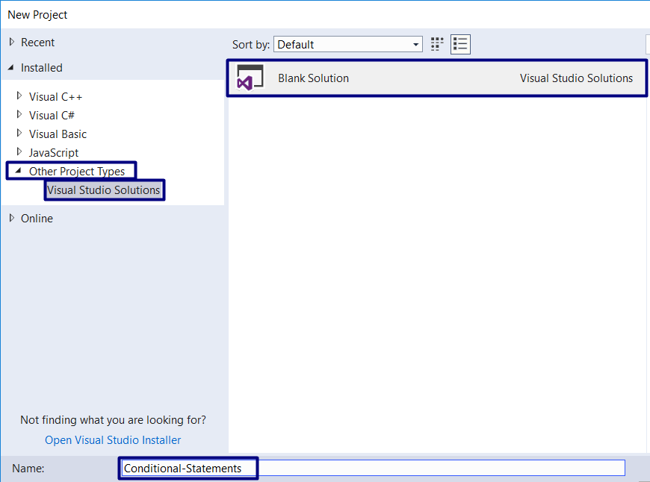

Сега имате създаден **празен Visual Studio Solution** (с 0 проекта в него):

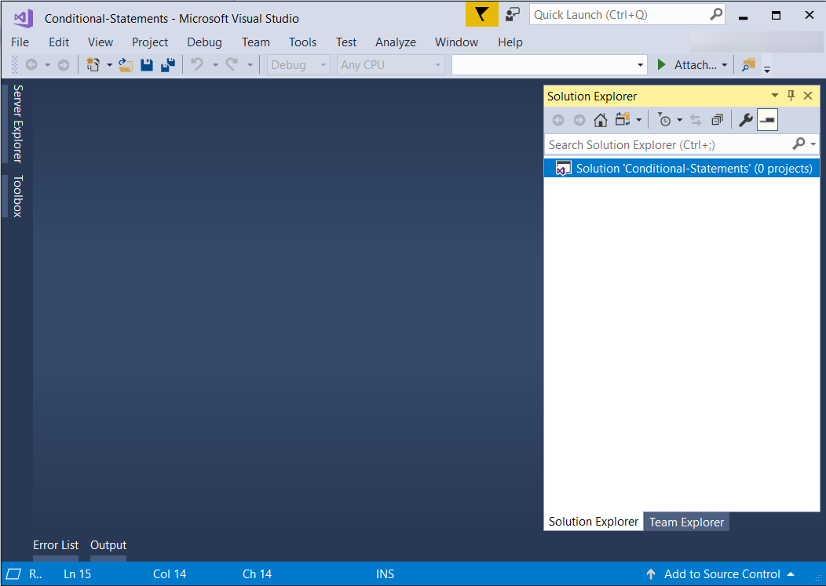

Целта на този blank solution e да добавяте в него **по един проект за всяка задача** от упражненията.

## Проверка за отлична оценка

Първата задача от тази тема е да се напише **конзолна програма**, която **чете оценка** (десетично число), въведена от потребителя, и отпечатва "**Excellent!"** ако оценката е **5.50** или по-висока.

|  |  |  |  |  |  |  |  |  |  |  |
| --- | --- | --- | --- | --- | --- | --- | --- | --- | --- | --- |
| **вход** | **изход** |  | **вход** | **изход** |  | **вход** | **изход** |  | **вход** | **изход** |
| 6 | Excellent! | 5 | *(няма изход)* | 5.50 | Excellent! | 5.49 | *(няма изход)* |

1. Създайте **нов проект** в съществуващото Visual Studio решение. В Solution Explorer кликнете с десен бутон на мишката върху **Solution "Conditional-Statements"**. Изберете [Add] 🡪 [New Project…]:  
   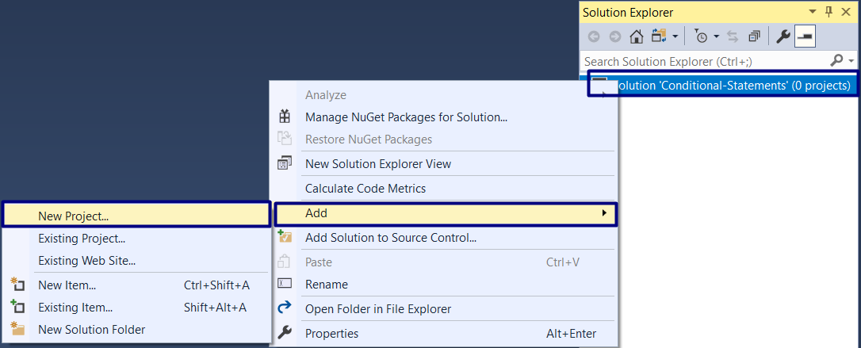
2. Ще се отвори диалогов прозорец за избор на тип проект за създаване. Изберете C# конзолно приложение с име "Excellent-Result":  
   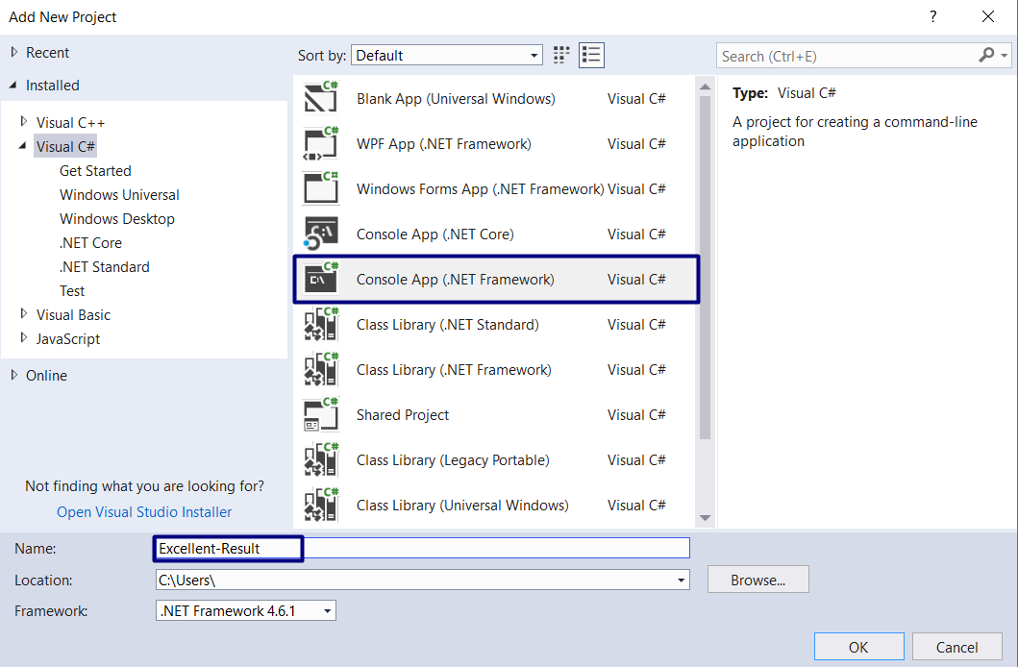

Вече имате solution с едно конзолно приложение в него. Остава да напишете кода за решаване на задачата.

1. Отидете в тялото на метода Main(string[] args) и напишете кода от картинката по-долу:  
   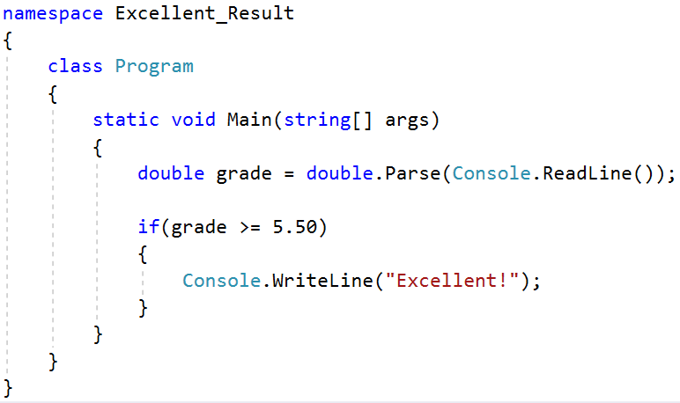

Кодът въвежда реално число с grade = double.Parse(Console.ReadLine()), след това проверява дали е по-голямо или равно на 5.50 и ако е принтира "Excellent". **Стартирайте** програмата с [Ctrl+F5] и я **тествайте** с различни входни стойности:

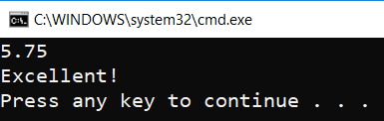

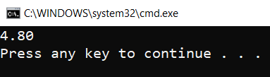

1. **Тествайте** решението си в **judge системата**: <https://judge.softuni.bg/Contests/Compete/Index/1345#0>

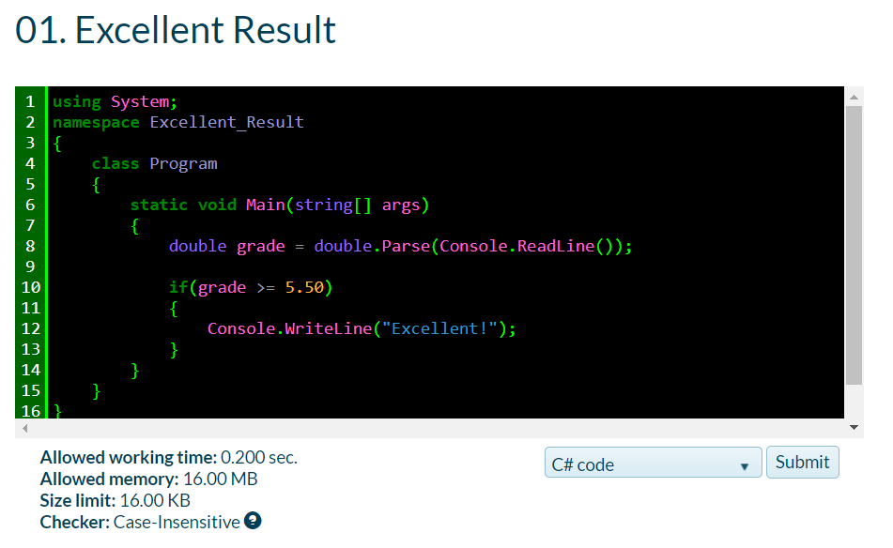

1. Трябва да получите **100 точки** (напълно коректно решение):

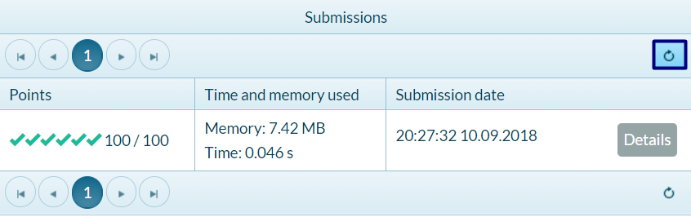

## Четно или нечетно

Да се напише програма, която чете **цяло число**, въведено от потребителя, и печата дали е **четно** или **нечетно**. Примери:

|  |  |  |  |  |  |  |  |  |  |  |
| --- | --- | --- | --- | --- | --- | --- | --- | --- | --- | --- |
| **вход** | **изход** |  | **вход** | **изход** |  | **вход** | **изход** |  | **вход** | **изход** |
| 2 | even | 3 | odd | 25 | odd | 1024 | even |

1. Първо създайте **нов C# конзолен проект** в решението "**Conditional-Statements**" с име **"Even-Or-Odd".**
2. **Напишете кода** на програмата. Може да си помогнете с примерния код от картинката:  
   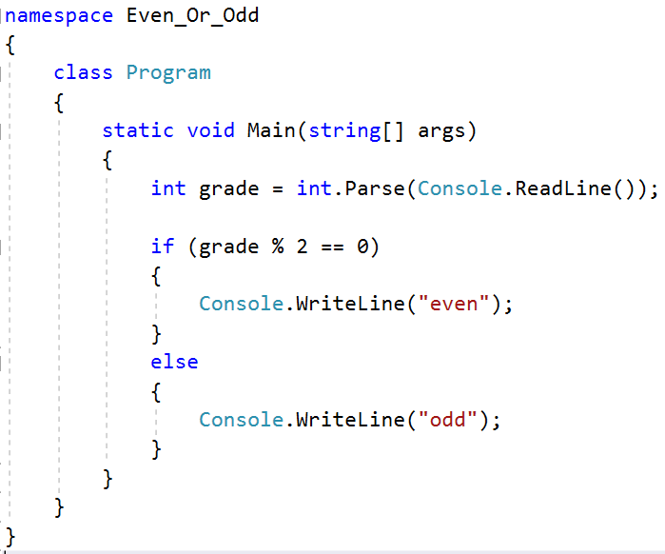
3. **Стартирайте** програмата с **[Ctrl+Shift+F10]** и я тествайте с различни стойности:

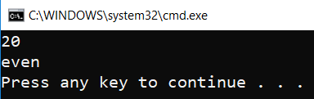

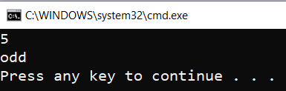

1. Тествайте решението си в **judge системата**: <https://judge.softuni.bg/Contests/Compete/Index/1345#1>

## Изписване на число до 9 с думи

Да се напише програма, която чете **цяло число в диапазона [0…10]**, въведено от потребителя, и го **изписва с думи** на английски език. Ако числото е извън диапазона, изписва "**number too big**". Примери:

|  |  |  |  |  |  |  |  |  |  |  |
| --- | --- | --- | --- | --- | --- | --- | --- | --- | --- | --- |
| **вход** | **изход** |  | **вход** | **изход** |  | **вход** | **изход** |  | **вход** | **изход** |
| 5 | five | 1 | one | 9 | nine | 10 | number too big |

Тествайте решението си в **judge системата**: <https://judge.softuni.bg/Contests/Compete/Index/1345#3>

**Подсказка**: можете да напишете дълга if-else-if-else…else, с която да разгледате възможните **11 случая**.

## Ден от седмицата

Напишете програма, която чете **цяло** **число**, въведено от потребителя, и отпечатва **ден от седмицата** (на английски език), в граници [1...7] или отпечатва "Error" в случай, че въведеното число е **невалидно**.

### Примерен вход и изход:

|  |  |
| --- | --- |
| **Вход** | **Изход** |
| 1 | Monday |
| 2 | Tuesday |
| 3 | Wednesday |
| 4 | Thursday |
| 5 | Friday |
| 6 | Saturday |
| 7 | Sunday |
| -1 | Error |

**\*Подсказка:** Използвайте условната конструкция [**switch-case**](https://developer.mozilla.org/en-US/docs/Web/JavaScript/Reference/Statements/switch).

**Тествайте** решението си в **judge системата**: <https://judge.softuni.bg/Contests/Compete/Index/1345#4>

## Клас животно

Напишете програма, която отпечатва класа на животното според неговото име, въведено от потребителя.

* **dog -> mammal**
* **crocodile, tortoise, snake -> reptile**
* **others -> unknown**

### Примерен вход и изход

|  |  |
| --- | --- |
| **Вход** | **Изход** |
| dog | mammal |
| snake | reptile |
| cat | unknown |

**\*Подсказка:** Използвайте условната конструкция switch-case.

**Тествайте** решението си в **judge системата**: <https://judge.softuni.bg/Contests/Compete/Index/1345#4>

## Лица на фигури

Да се напише програма, в която потребителят **въвежда вида и размерите на геометрична** фигура и пресмята лицето й. Фигурите са четири вида: квадрат (**square**), правоъгълник (**rectangle**), кръг (**circle**) и триъгълник (**triangle**). На първия ред на входа се чете вида на фигурата (square, rectangle, circle или triangle). Ако фигурата е **квадрат**, на следващия ред се чете едно число - дължина на страната му. Ако фигурата е **правоъгълник**, на следващите два реда четат две числа - дължините на страните му. Ако фигурата е **кръг**, на следващия ред чете едно число - радиусът на кръга. Ако фигурата е **триъгълник**, на следващите два реда четат две числа - дължината на страната му и дължината на височината към нея. Резултатът да се закръгли до **3 цифри след десетичната точка**. Примери:

|  |  |  |  |  |  |  |  |  |  |  |
| --- | --- | --- | --- | --- | --- | --- | --- | --- | --- | --- |
| **вход** | **изход** |  | **вход** | **изход** |  | **вход** | **изход** |  | **вход** | **изход** |
| square  5 | 25 | rectangle  7  2.5 | 17.5 | circle  6 | 113.097 | triangle  4.5  20 | 45 |

Тествайте решението си в **judge системата**: <https://judge.softuni.bg/Contests/Compete/Index/1345#5>

**Подсказка**: използвайте серия от if-else-if-else**-**… конструкции, за да обработите 4-те вида фигури.

## Еднакви 3 числа

Да се въведат 3 числа и да се отпечата дали са еднакви (yes / no)

Примери:

|  |  |  |  |  |  |  |  |  |  |  |  |  |  |
| --- | --- | --- | --- | --- | --- | --- | --- | --- | --- | --- | --- | --- | --- |
| **вход** | **изход** |  | **вход** | **изход** |  | **вход** | **изход** |  | **вход** | **изход** |  | **вход** | **изход** |
| 1  1  1 | yes | 5  5  5 | yes | 1  2  3 | no | 11  8  5 | no | 13  14  99 | no |

Тествайте решението си в **judge системата**: <https://judge.softuni.bg/Contests/Compete/Index/1345#6>

## Обръщение според възраст и пол

Да се напише **конзолна програма**, която **прочита възраст** (реално число) и **пол** ('m' или 'f'), въведени от потребителя, и отпечатва **обръщение** измежду следните:

* "Mr." – мъж (пол 'm') на 16 или повече години
* "Master" – момче (пол 'm') под 16 години
* "**Ms.**" – жена (пол 'f') на 16 или повече години
* "**Miss**" – момиче (пол 'f') под 16 години

### Примерен вход и изход

|  |  |  |  |  |  |  |  |  |  |  |
| --- | --- | --- | --- | --- | --- | --- | --- | --- | --- | --- |
| **вход** | **изход** |  | **вход** | **изход** |  | **вход** | **изход** |  | **вход** | **изход** |
| 12  f | Miss | 17  m | Mr. | 25  f | Ms. | 13.5  m | Master |

1. Можете да си помогнете с кода от картинката по-долу:

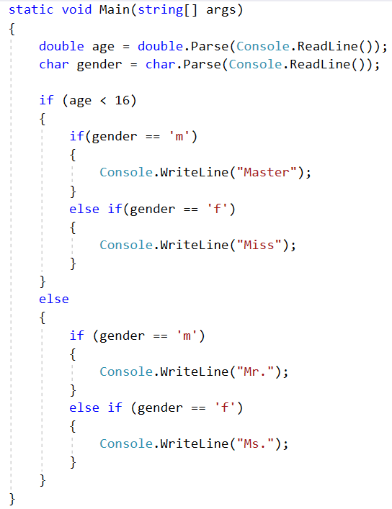

1. **Стартирайте** програмата с [Ctrl+F5] и я **тествайте** с различни входни стойности:

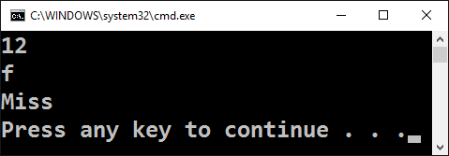 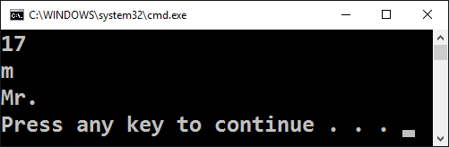

1. **Тествайте** решението си в **judge системата**: <https://judge.softuni.bg/Contests/Compete/Index/1345#7>

## Точка в правоъгълник

Напишете програма, която проверява дали **точка {x, y}** се намира **вътре в правоъгълник {x1, y1} – {x2, y2}**. Входните данни се четат от конзолата и се състоят от 6 реда, въведени от потребителя: десетичните числа **x1**, **y1**, **x2**, **y2**, **x** и **y** (като се гарантира, че **x1 < x2** и **y1 < y2**). Една точка е вътрешна за даден правоъгълник, ако се намира някъде във вътрешността му или върху някоя от страните му. Отпечатайте “**Inside**” или “**Outside**”.

### Примерен вход и изход:

|  |  |  |  |  |  |  |
| --- | --- | --- | --- | --- | --- | --- |
| **вход** | **изход** | **визуализация** |  | **вход** | **изход** | **визуализация** |
| 2  -3  12  3  8  -1 | Inside |  | 2  -3  12  3  11  -3.5 | Outside |  |

|  |  |  |  |  |  |  |
| --- | --- | --- | --- | --- | --- | --- |
| **вход** | **изход** | **визуализация** |  | **вход** | **изход** | **визуализация** |
| -1  -3  4  1  0.5  1 | Inside |  | -1  -3  4  1  -1.2  1.4 | Outside |  |

**Тествайте** решението си в **judge системата**: <https://judge.softuni.bg/Contests/Compete/Index/1345#8>

* **Подсказка**: една точка е вътрешна за даден многоъгълник, ако едновременно са изпълнени следните четири условия (можете да ги проверите с if проверка с логическо "**и**" – оператор &&):

* Точката е надясно от лявата стена на правоъгълника (**x >= x1**)
* Точката е наляво от дясната стена на правоъгълника (**x <= x2**)
* Точката е надолу от горната стена на правоъгълника (**y >= y1**)
* Точката е нагоре от долната стена на правоъгълника (**y <= y2**)

Кодът на картинката по-долу е **нарочно замъглен**, за да помислите **как да решите задачата сами**:

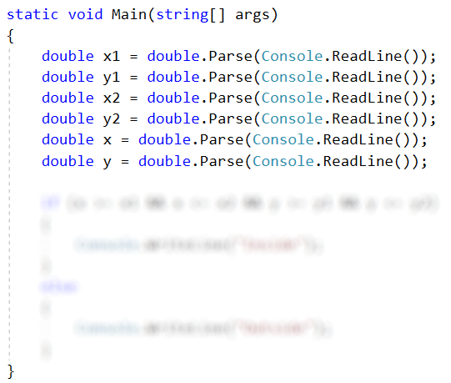

## Квартално магазинче

Предприемчив българин отваря **квартални магазинчета** в **няколко града** и продава на **различни цени според града**:

|  |  |  |  |  |  |
| --- | --- | --- | --- | --- | --- |
| град / продукт | **coffee** | **water** | **beer** | **sweets** | **peanuts** |
| **Sofia** | 0.50 | 0.80 | 1.20 | 1.45 | 1.60 |
| **Plovdiv** | 0.40 | 0.70 | 1.15 | 1.30 | 1.50 |
| **Varna** | 0.45 | 0.70 | 1.10 | 1.35 | 1.55 |

Напишете програма, която чете **продукт** (низ), **град** (низ) и **количество** (десетично число), въведени от потребителя, и пресмята и отпечатва **колко струва** съответното количество от избрания продукт в посочения град.

### Примерен вход и изход

|  |  |  |  |  |  |  |  |  |  |  |  |  |  |
| --- | --- | --- | --- | --- | --- | --- | --- | --- | --- | --- | --- | --- | --- |
| **вход** | **изход** |  | **вход** | **изход** |  | **вход** | **изход** |  | **вход** | **изход** |  | **вход** | **изход** |
| coffee  Varna  2 | 0.9 | peanuts  Plovdiv  1 | 1.5 | beer  Sofia  6 | 7.2 | water  Plovdiv  3 | 2.1 | sweets  Sofia  2.23 | 3.2335 |

1. Създайте нов проект във Visual Studio
2. Отидете в тялото на метода Main(string[] args) и напишете решението на задачата. Можете да си помогнете с кода от картинката по-долу:  
   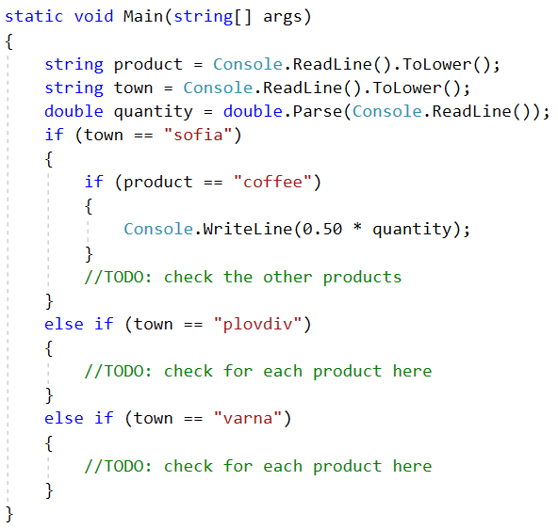
3. Тествайте решението си с различни входни стойности:

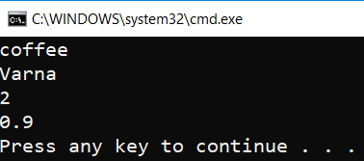 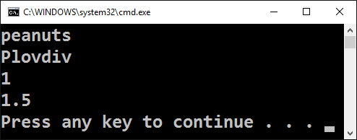

1. **Тествайте** решението си в **judge системата**: <https://judge.softuni.bg/Contests/Compete/Index/1345#9>

## Плод или зеленчук?

Да се напише програма, която **чете име на продукт**, въведено от потребителя, и проверява дали е **плод** или **зеленчук**.

* Плодовете "**fruit**" имат следните въможни стойности: **banana**, **apple**, **kiwi**, **cherry**, **lemon** и **grapes**
* Зеленчуците "**vegetable**" имат следните въможни стойности: **tomato**, **cucumber**, **pepper** и **carrot**
* Всички останали са "**unknown**"

Да се изведе "**fruit**”, "**vegetable**" или "**unknown**" според въведения продукт.

### Примерен вход и изход

|  |  |  |  |  |  |  |  |  |  |  |
| --- | --- | --- | --- | --- | --- | --- | --- | --- | --- | --- |
| **вход** | **изход** |  | **вход** | **изход** |  | **вход** | **изход** |  | **вход** | **изход** |
| banana | fruit | apple | fruit | tomato | vegetable | water | unknown |

**Тествайте** решението си в **judge системата**: <https://judge.softuni.bg/Contests/Compete/Index/1345#10>

* **Подсказка**: използвайте условна if проверка с логическо "**или**" – operator ||.

## Невалидно число

Дадено **число е валидно**, ако е в диапазона [**100**…**200**] или е **0**. Да се напише програма, която **чете цяло число**, въведено от потребителя, и печата "**invalid**" ако въведеното число **не е валидно**.

### Примерен вход и изход

|  |  |  |  |  |  |  |  |  |  |  |
| --- | --- | --- | --- | --- | --- | --- | --- | --- | --- | --- |
| **вход** | **изход** |  | **вход** | **изход** |  | **вход** | **изход** |  | **вход** | **изход** |
| 75 | invalid | 150 | *(няма изход)* | 220 | invalid | 199 | *(няма изход)* |

|  |  |  |  |  |  |  |  |  |  |  |
| --- | --- | --- | --- | --- | --- | --- | --- | --- | --- | --- |
| **вход** | **изход** |  | **вход** | **изход** |  | **вход** | **изход** |  | **вход** | **изход** |
| -1 | invalid | 100 | *(няма изход)* | 200 | *(няма изход)* | 0 | *(няма изход)* |

**Тествайте** решението си в **judge системата**: [https://judge.softuni.bg/Contests/Practice/Index/1013#4](https://judge.softuni.bg/Contests/Compete/Index/1345" \l "11)

* **Подсказка**: използвайте условна if проверка с **отрицание** и логически операции.